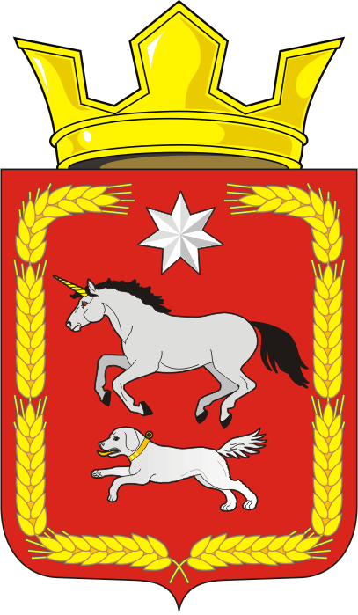
СОВЕТ ДЕПУТАТОВ муниципального образования
КАИРОВСКИЙ СЕЛЬСОВЕТ саракташскОГО районА
оренбургской области
ЧЕТВЕРТЫЙ созыв

Р Е Ш Е Н И Е
двадцать первого внеочередного заседания Совета депутатов
муниципального образования Каировский сельсовет
четвертого созыва

17 августа 2022 года с. Каировка № 90

О внесении изменений в решение Совета депутатов муниципального образования Каировский сельсовет от 23.12.2021 г. №59 «О бюджете муниципального образования Каировский сельсовет Саракташского района Оренбургской области на 2022 год и на плановый период 2023 и 2024 годов»

На основании статей 12, 132 Конституции Российской Федерации, статьи 9 Бюджетного кодекса Российской Федерации, статьи 35 Федерального закона от 06.10.2003 № 131-ФЗ "Об общих принципах организации местного самоуправления в Российской Федерации", Устава Каировского сельсовета
Совет депутатов Каировского сельсовета

РЕШИЛ:

1. Внести изменение в решение Совета депутатов муниципального образования Каировский сельсовет от 23.12.2021 г. №59 «О бюджете муниципального образования Каировский сельсовет Саракташского района Оренбургской области на 2022 год и на плановый период 2023 и 2024 годов» (далее – решение):
1.1. Подпункты 1, 2, 3 пункта 1 Решения изложить в следующей редакции:
«1) общий объем доходов местного бюджета в сумме - 6 291 330,00 руб.;
2) общий объем расходов местного бюджета в сумме 8 086 234,15 руб.;
3) прогнозируемый дефицит местного бюджета в сумме 1 794 904,15 рублей;»

1.2. Приложение № 1 «Источники внутреннего финансирования дефицита местного бюджета на 2022 год и на плановый период 2023 и 2024 годов» изложить в новой редакции согласно приложению № 1 к настоящему решению

1.3. Приложение № 2 «Поступление доходов в местный бюджет по кодам видов доходов, подвидов доходов на 2022 год и на плановый период 2023, 2024 годов» изложить в новой редакции согласно приложению № 2 к настоящему решению.

1.4. Приложение № 3 «Распределение бюджетных ассигнований местного бюджета на 2022 год на плановый период 2023 и 2024 годов по разделам, подразделам расходов классификации» изложить в новой редакции согласно приложению № 3 к настоящему решению.

1.5. Приложение № 4 «Распределение бюджетных ассигнований местного бюджета по разделам, подразделам, целевым статьям (муниципальным программам Каировского сельсовета и непрограммным направлениям деятельности), группам и подгруппам видов расходов классификации расходов бюджета на 2022 год и на плановый период 2023 и 2024 годов» изложить в новой редакции согласно приложению № 4 к настоящему решению.

1.6. Приложение № 5 «Ведомственная структура расходов местного бюджета на 2022 год и плановый период 2023, 2024 годов» изложить в новой редакции согласно приложению № 5 к настоящему решению.

1.7. Приложение № 6 «Распределение бюджетных ассигнований местного бюджета по целевым статьям, (муниципальным программам МО Каировский сельсовет и непрограммным направлениям деятельности), разделам, подразделам, группам и подгруппам видов расходов классификации расходов на 2022 год и на плановый период 2023 и 2024 годов» изложить в новой редакции согласно приложению № 6 к настоящему решению.

2. Контроль за исполнением данного решения возложить на постоянную комиссию Совета депутатов местного бюджета по бюджетной, налоговой и финансовой политике, собственности и экономическим вопросам, торговле и быту (Шлома Л.Н.).

3. Настоящее решение вступает в силу после его опубликования на официальном сайте администрации МО Каировский сельсовет и распространяется на правоотношения, возникшие с 1 января 2022 года.

4. Не позднее 10 дней после подписания настоящее решение подлежит обнародованию и размещению на официальном сайте администрации муниципального образования Каировский сельсовет Саракташского района Оренбургской области.

Председатель Совета депутатов сельсовета О. А. Пяткова

Глава
муниципального образования Каировский сельсовет А.Н. Логвиненко

Разослано: прокурору района, депутатам, администрации сельсовета, финотделу района, в дело.

